**PROIECT SCIA**

Handrea Ioana-Nastasia

Grupa 2132

**Cuprins**

1. **Tematica proiectului**
2. **Schemele electrice/Dimensionarea circuitelor**
   1. **Etaj 1**
   2. **Etaj 2**
   3. **Etaj 3**
   4. **Etaj 4**
3. **Simulari**
   1. **DCOP**
   2. **AC**
   3. **Transient**

**1.Tematica Proiectului**

Pentru primul etaj avem un amplificator de instrumentatie cu reactive in curent pasiva care se leaga cu cel de-al doilea etaj Tow-Thomas cu functia de transfer trece jos. Al treilea etaj este un PGA neinversor cu switch-uri in calea de semnal, conexiune paralel, iar ultimul etaj este un redresor bialternanta implementat cu 2 A0 si diode, un AO in configuratie inversoare, al doilea in configuratie neinversoare.

**2.Schemele electrice/Dimensionarea circuitelor**

**2.1 Etajul 1**

* AI REACTIE CURENT PASIVA

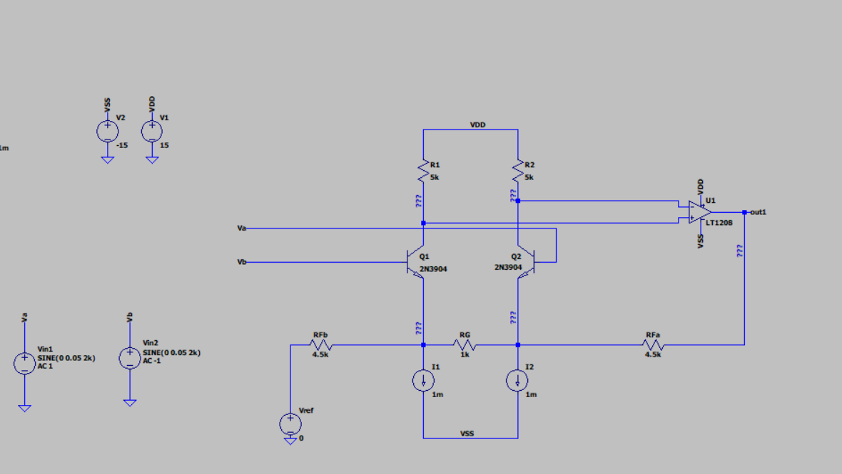

* Amplitudine minima: 3.00E-02
* Amplitudine maxima: 1.19E-01
* Unitate de masura: V(diferential)
* Castig (liniar): 10

$Av=1+2×\frac{RF}{RG}$ => RF=4.5k

$Av=10$ => RG=1k

**2.2 Etajul 2**

* LOW PASS 3 A0 V-V Tow-Thomas

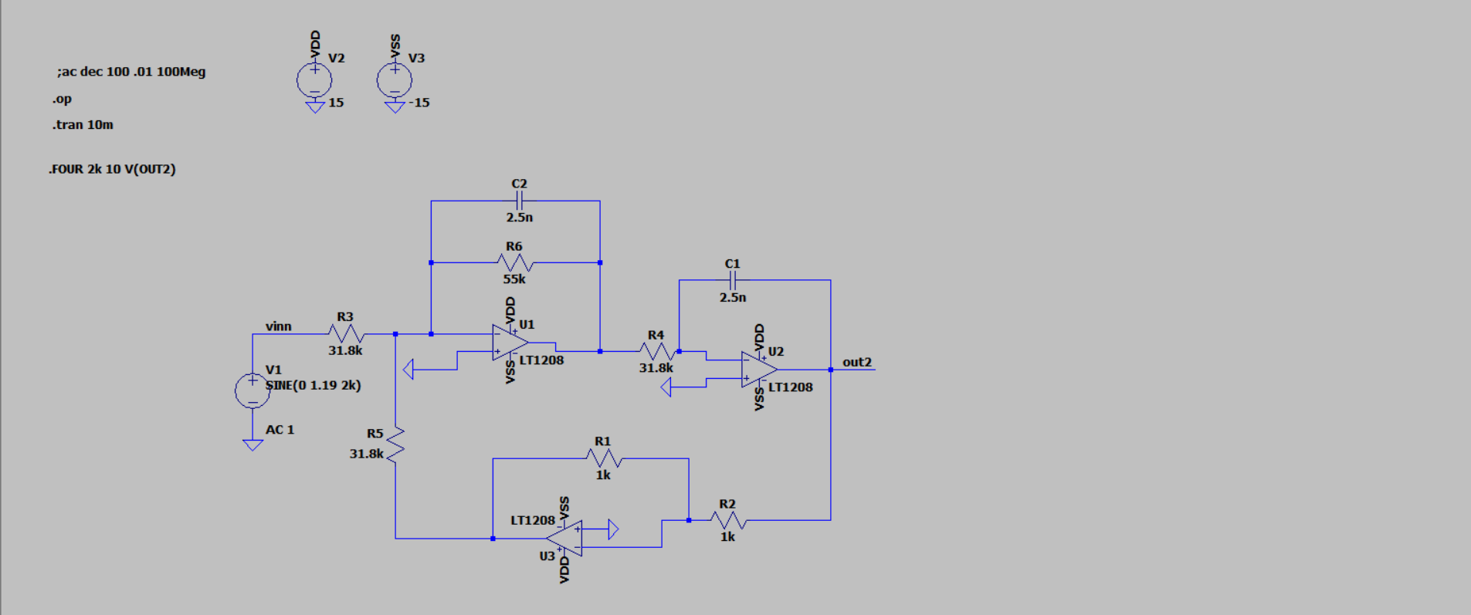

* Castig liniar in banda de trecere Ho=1
* Rintrare minim=2.00E+03
* Banda=2.00E+03
* Q=1.73

Aleg C=2.5nF si R3=1Kohm

$w0=2×pi ×f0$

$$w0=12.56K$$

$R2=\frac{1}{w0×C}=>R2=31.8K$

$$R2=R4=31.8K$$

$R=\frac{R4}{Ho}=>R=31.8K$

$R1=Q ×R2=>R1=55K$

**2.3 Etajul 3**

* RG Paralel

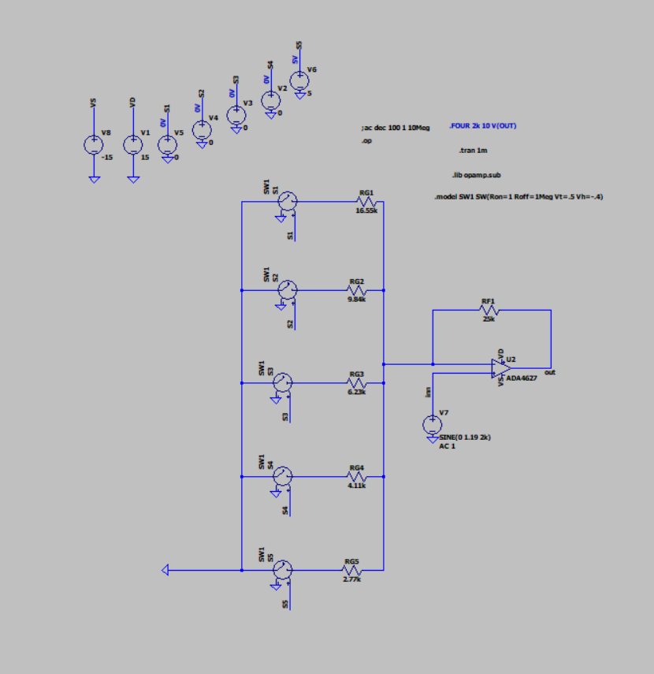

* Castig minim[dB]=8
* Rezolutie=3
* Nr pasi=5
* Castig maxim[dB]=20

Obtin castigurile in dB: **8dB, 11dB, 14dB, 17dB, 20dB.**

Calculam valorile acestora in linear folosind formula :

$20×\log_{10}{X}\left[dB\right]=Y[liniar]$

Obtin castigurile in liniar: **2,51; 3.54; 5.01; 7.07; 10.**

$$Av=1+\frac{RF}{RG}$$

Aleg valoarea rezistentei RF=25K

* RG1=16.55K
* RG2=9.84K
* RG3=6.23K
* RG4=4.11K
* RG5=2.77K

**2.4 Etajul 4**

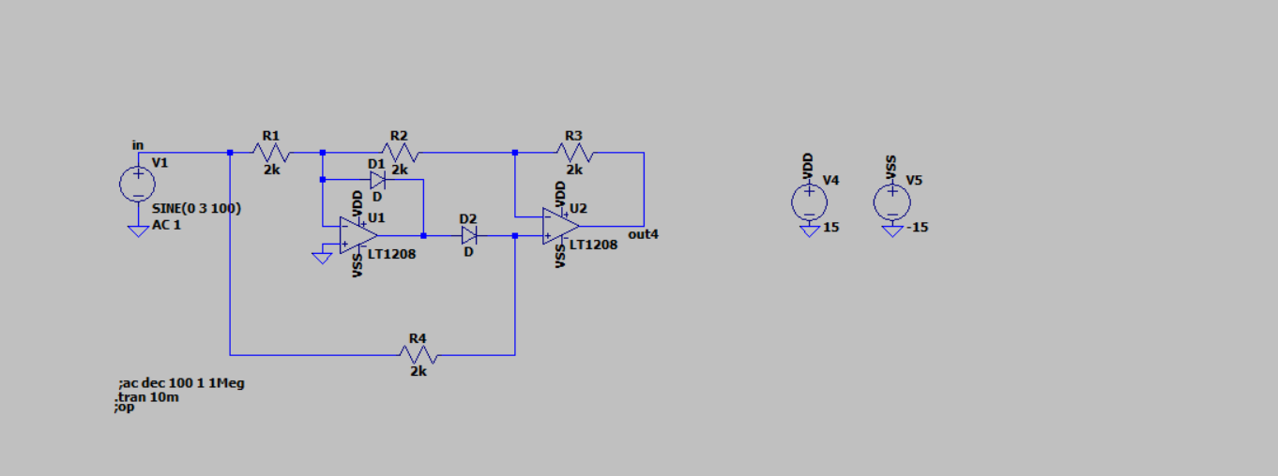

* **Castig[liniar]=2**

**Caz 1**:Vin=-Vss =>D1 off Vout=- $\frac{Vin}{R1}×(R2+R3)$

=>D2 on

**Caz 2:**Vin=Vdd =>D1 on Vout=Vin(1+ $\frac{R3}{R2})$

=>D2 off

$=>R3=R2=R1$ le aleg =2k

Vout=**A $×Vin daca Vin>0$**

Vout=**- A $×Vin daca Vin <0$**

**3.Simularea etajelor**

**3.1 Etaj 1**

**3.1.1 DCOP**

**Punct static de functionare**

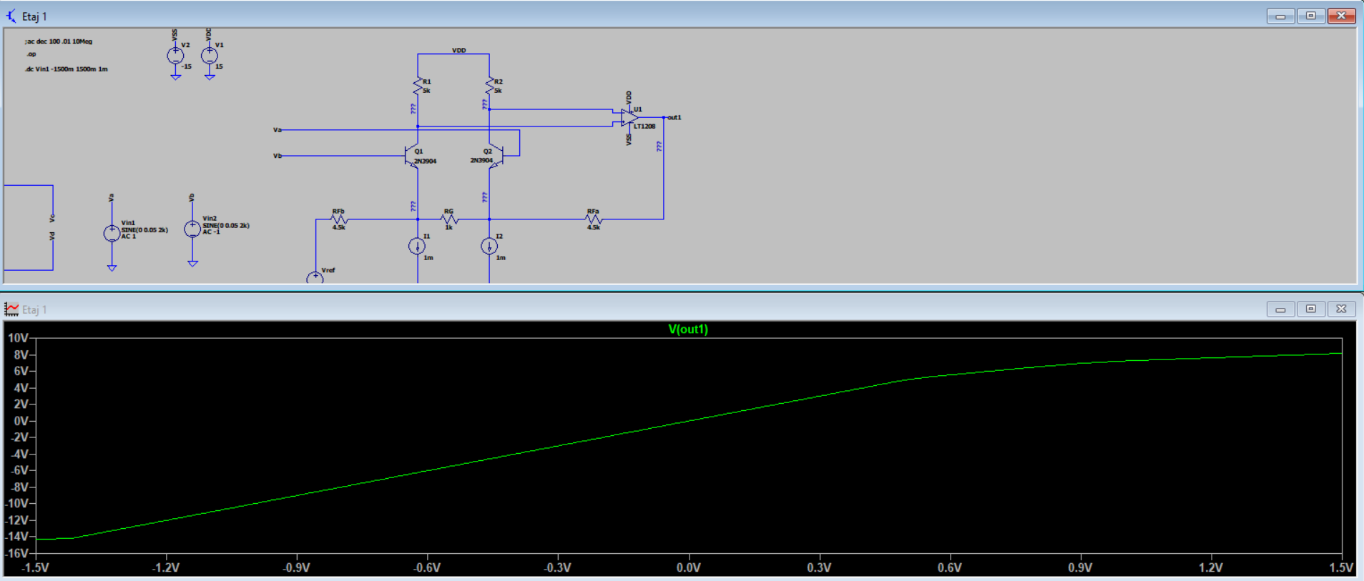

**Compensare/ Ajustare nivel DC la iesire**

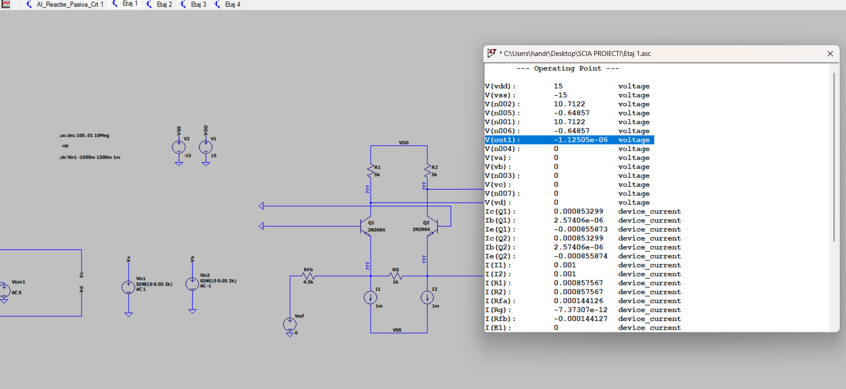

Am inlocuit sursele de intrare cu masa, am rulat o analiza op si putem obseva nivelul de la iesire=-Verror. Deoarece are o valoare foarte mica nu mai este nevoie de compensare.

**3.1.2 AC**

**Castig la joasa frecventa**

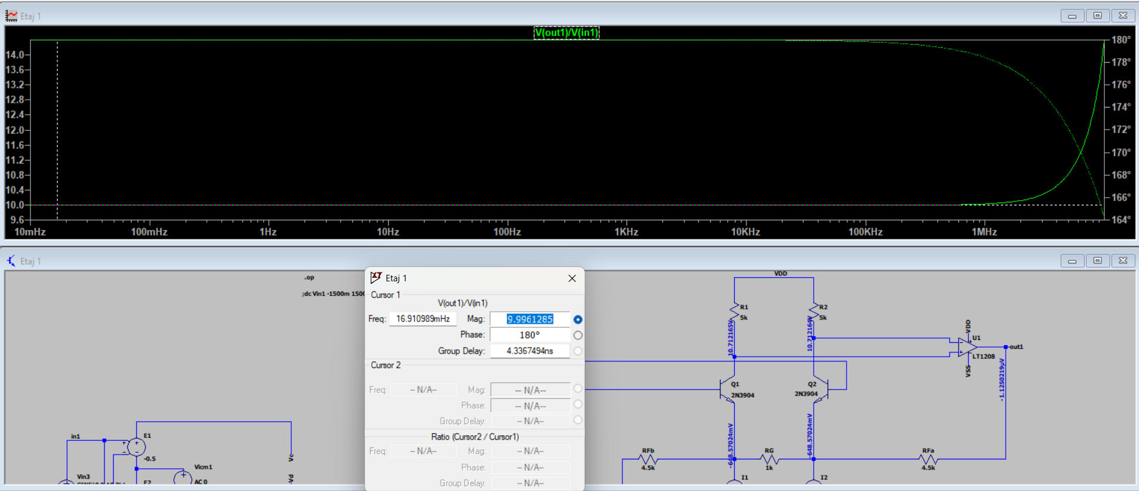

**Banda**

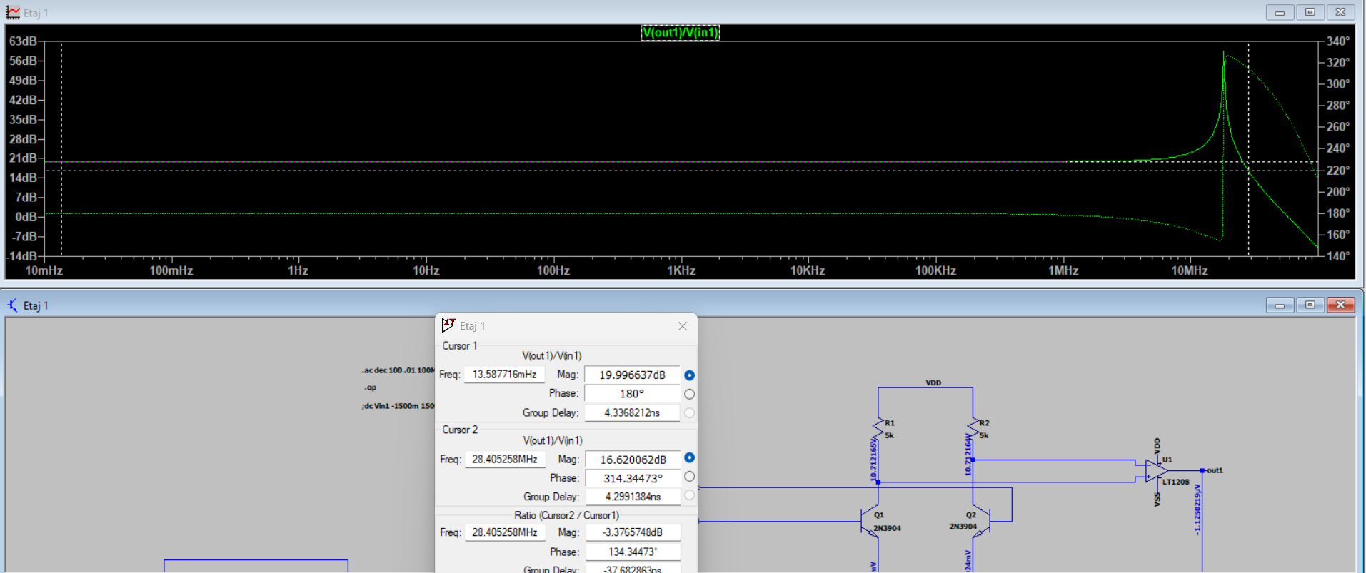

**3.1.3 Transient**

SR>Specificatii

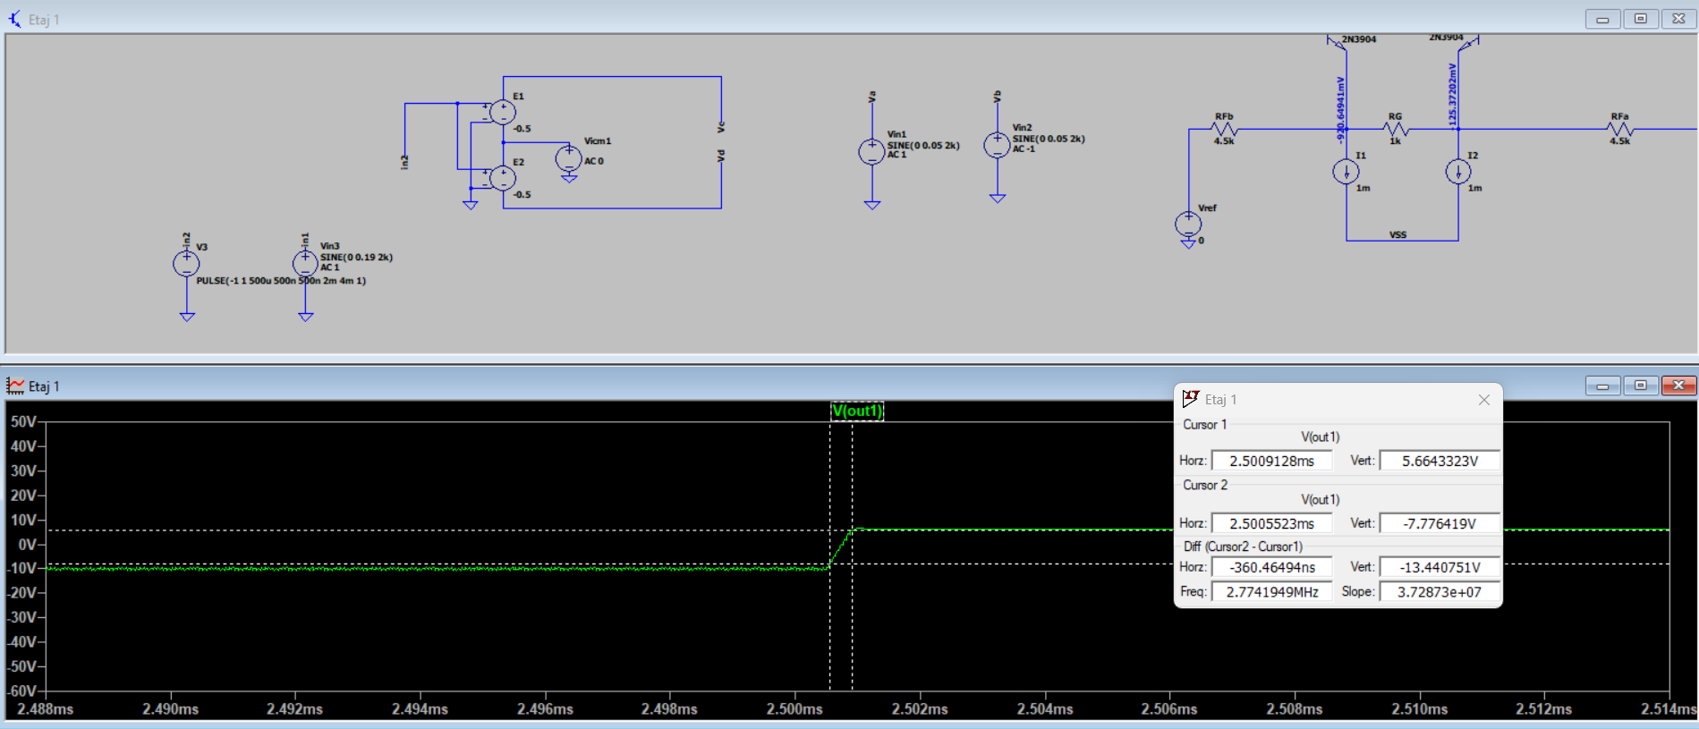



**Liniaritate**

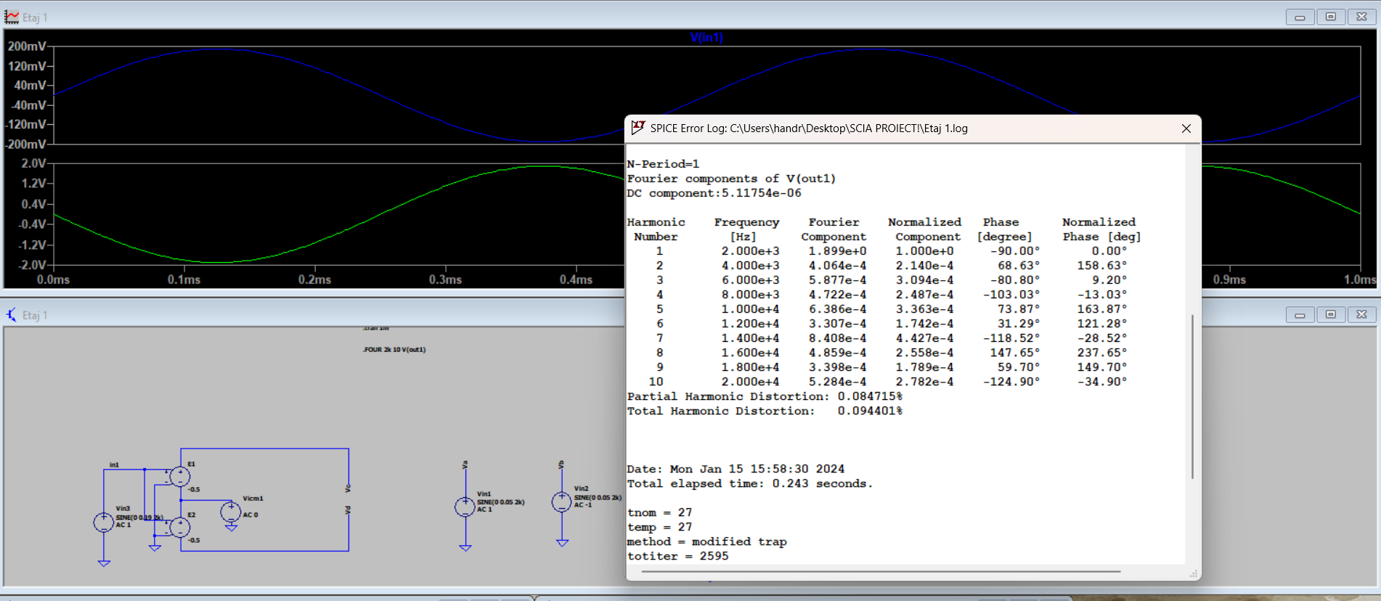

**3.2 Etaj 2**

**3.2.1 OP**

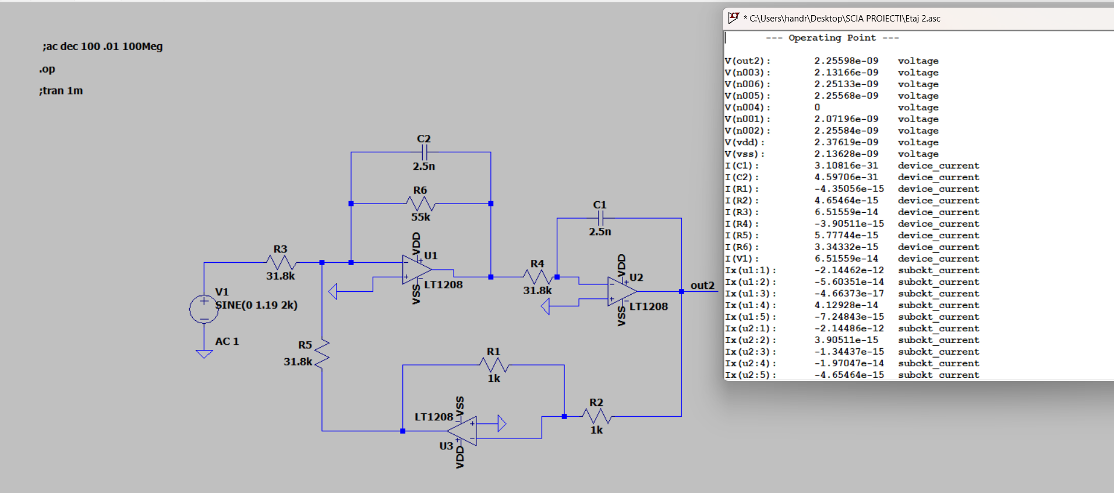

**3.2.2 AC**

**Castig in banda de trecere**

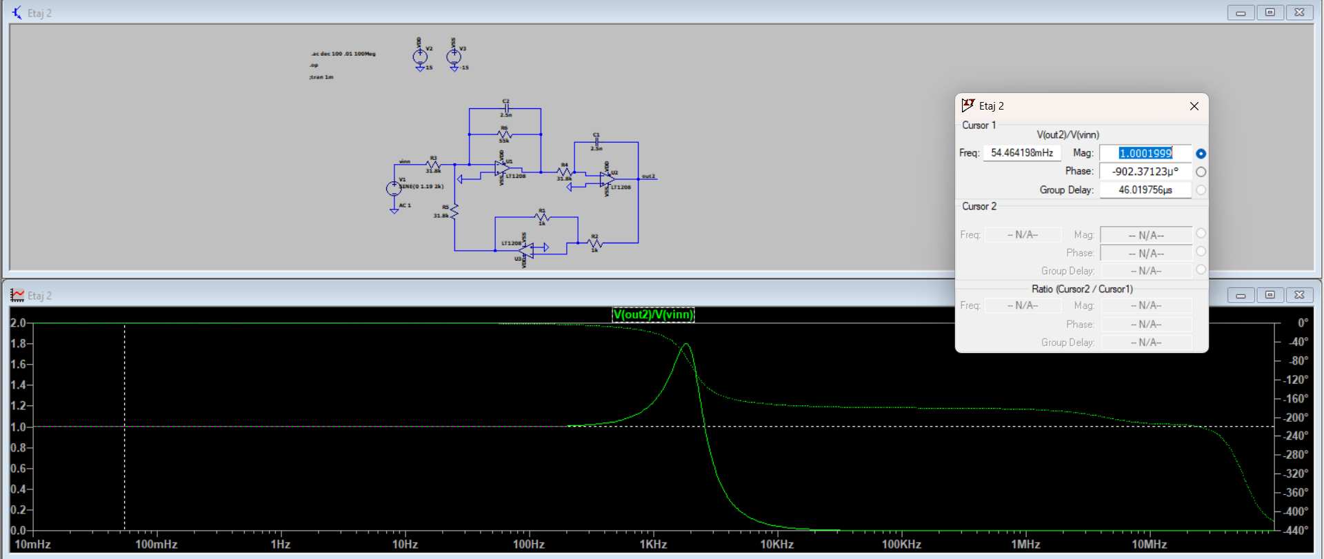

**Banda**

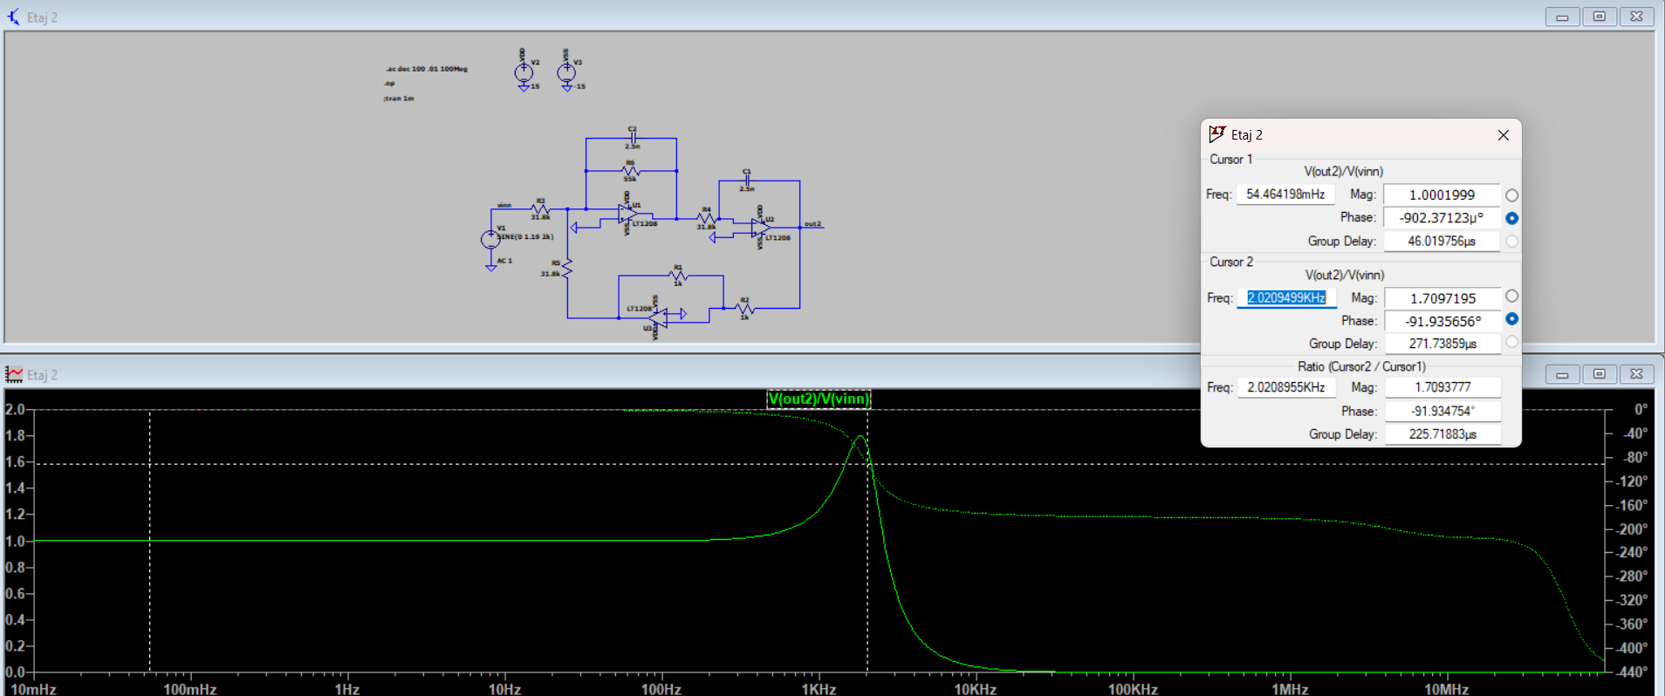

**3.3 Transient**

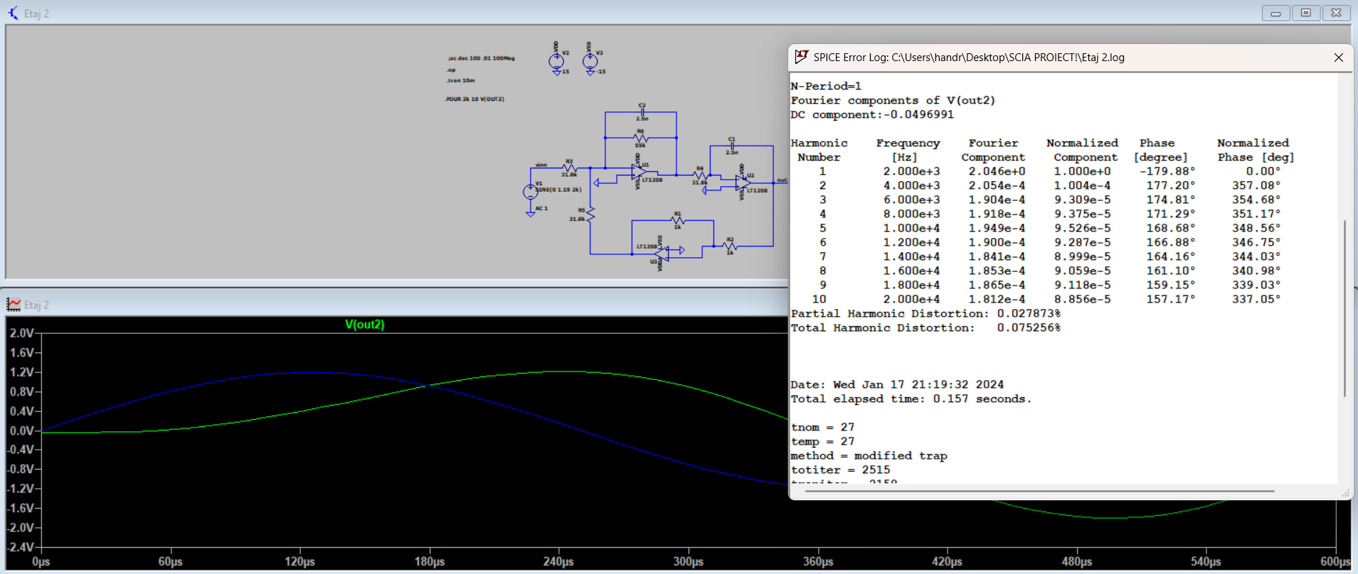

**3.3 Etaj 3**

**3.3.1 DCOP**

**Punct static de functionare**

**3.3.2 AC**

**3.3.2.1 Treapta 1**

**Castig**

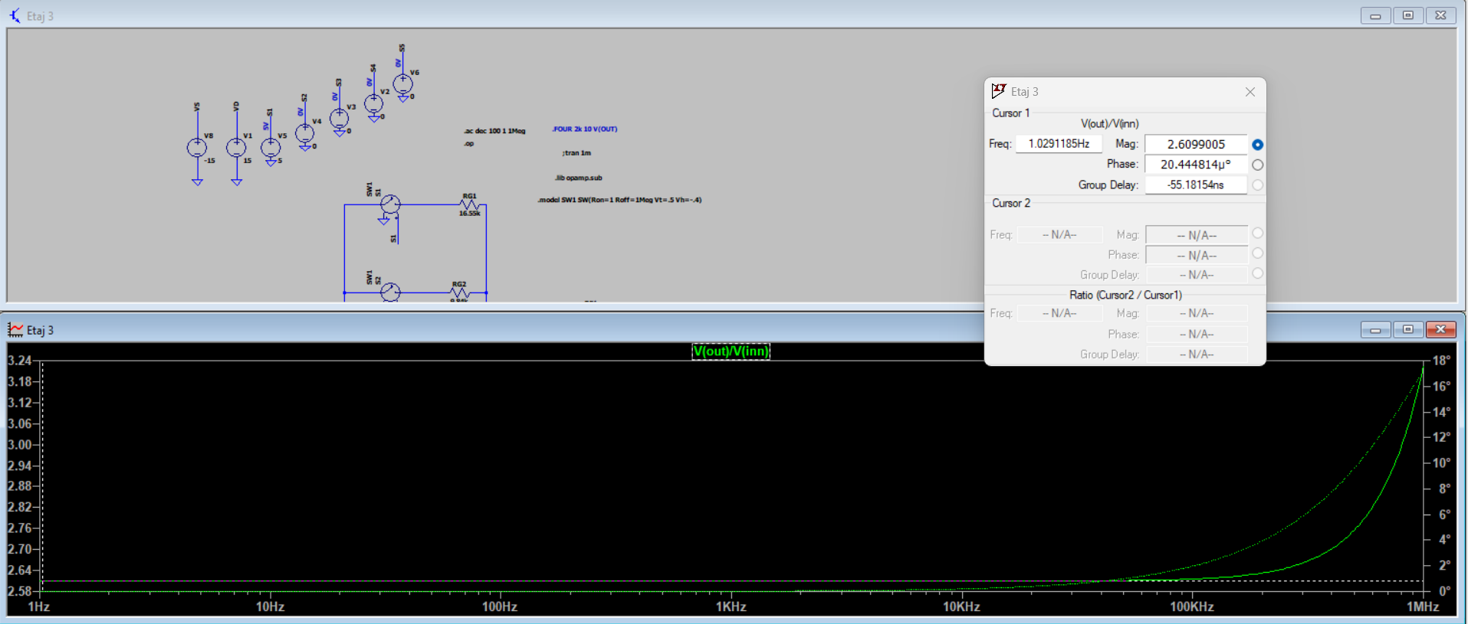

**Banda**

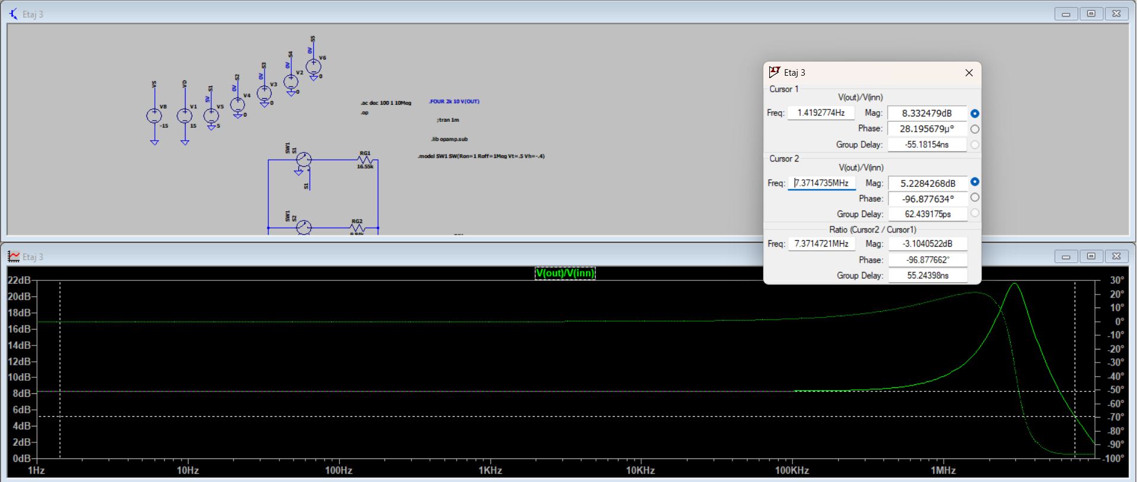

**3.3.2.2 Treapta 2**

**Castig**

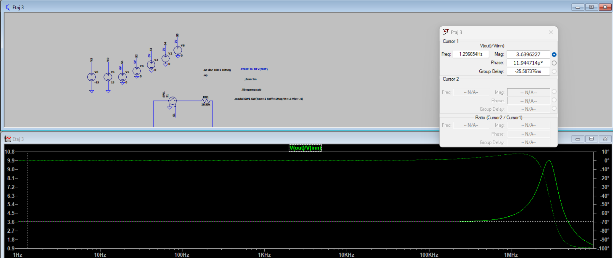

**Banda**

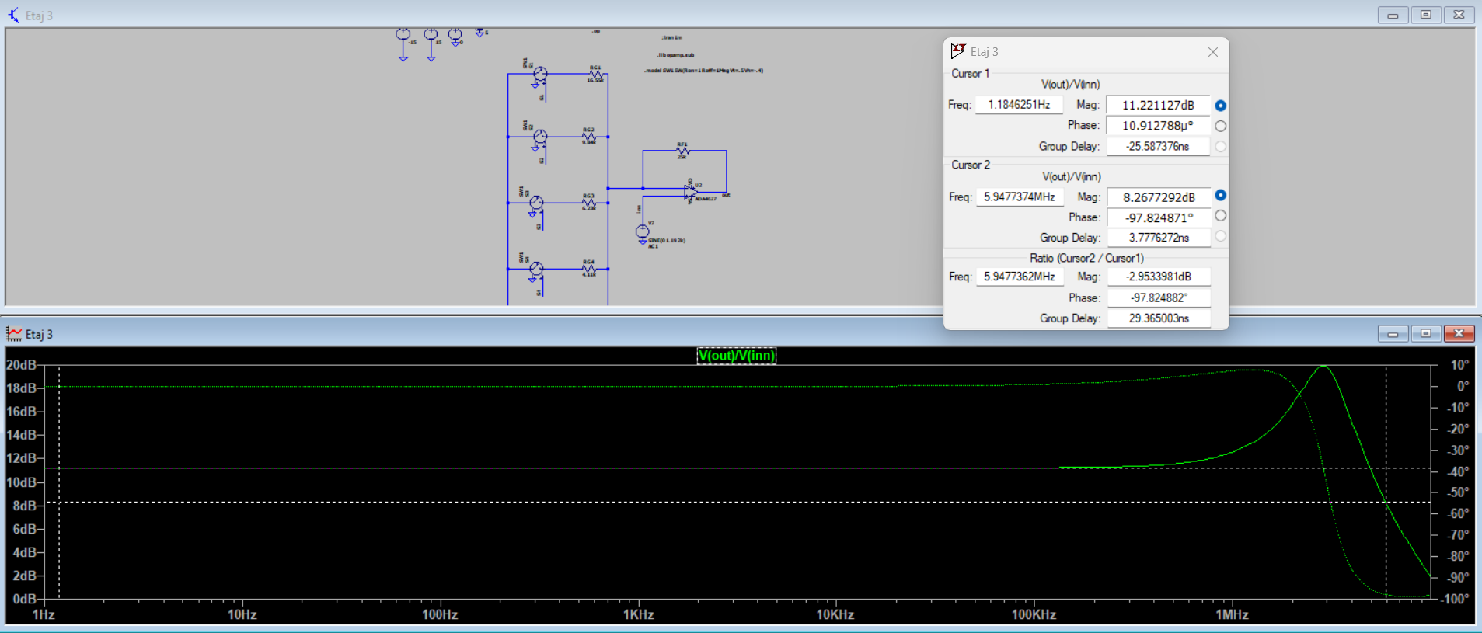

**3.3.2.3 Treapta 3**

**Castig**

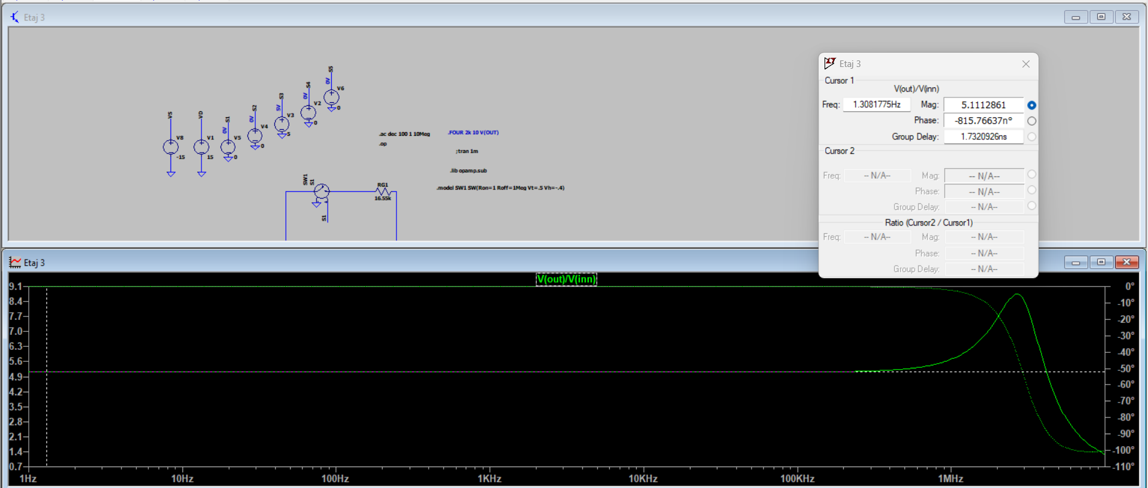

**Banda**

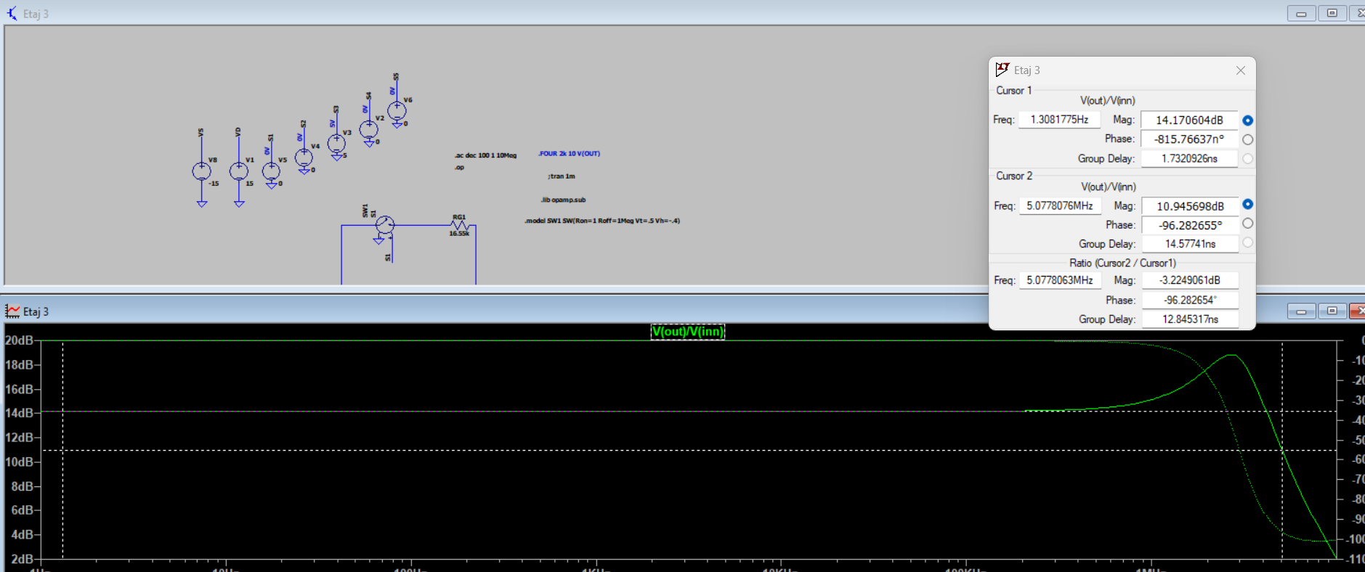

**3.3.2.4 Treapta 4**

**Castig**

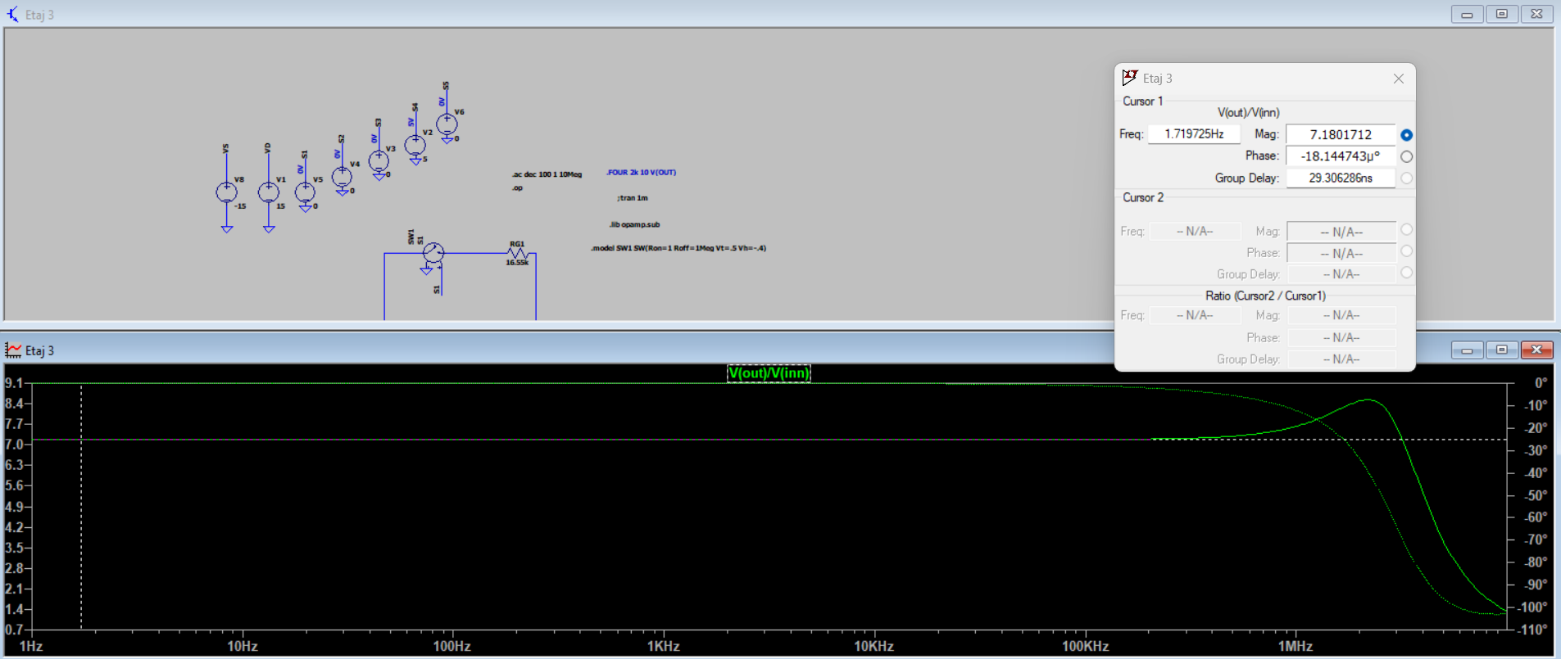

**Banda**

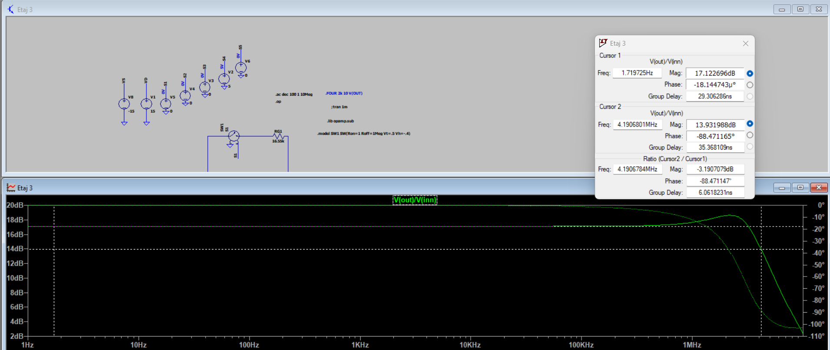

**3.3.2.5 Treapta 5**

**Castig**

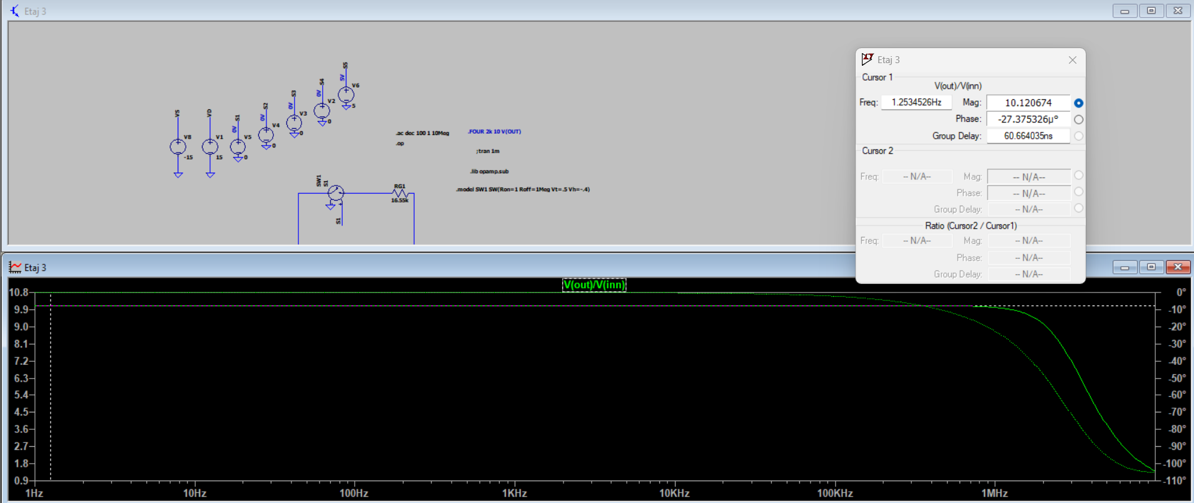

**Banda**

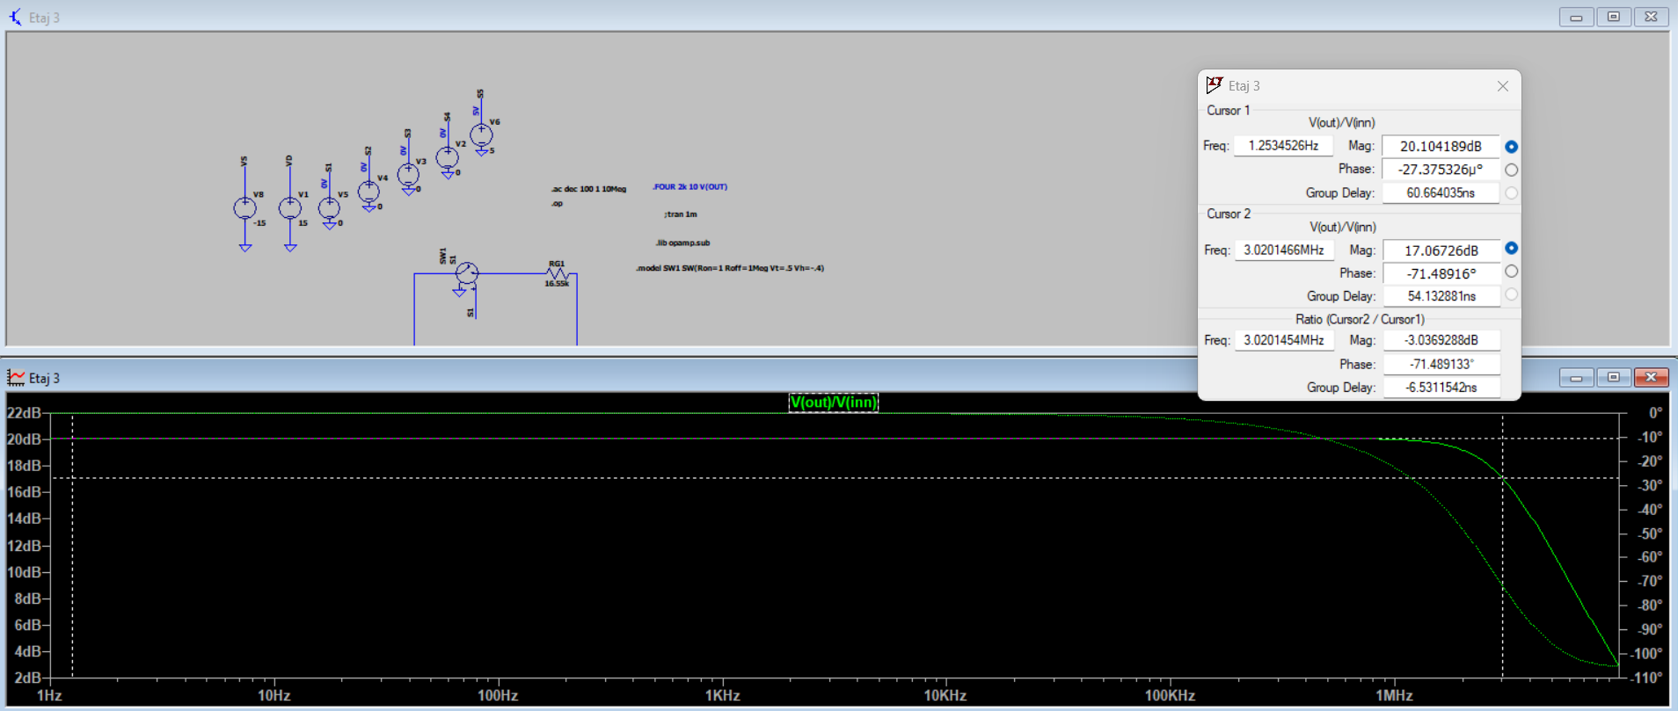

**3.3.3 Transient**

**Liniaritate**

* Castig minim

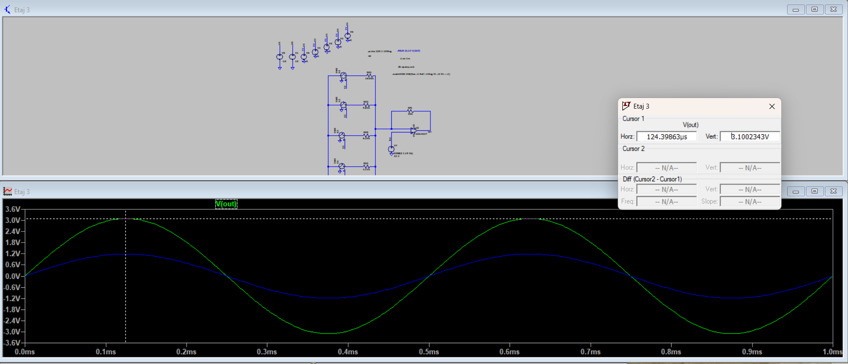

* Castig maxim

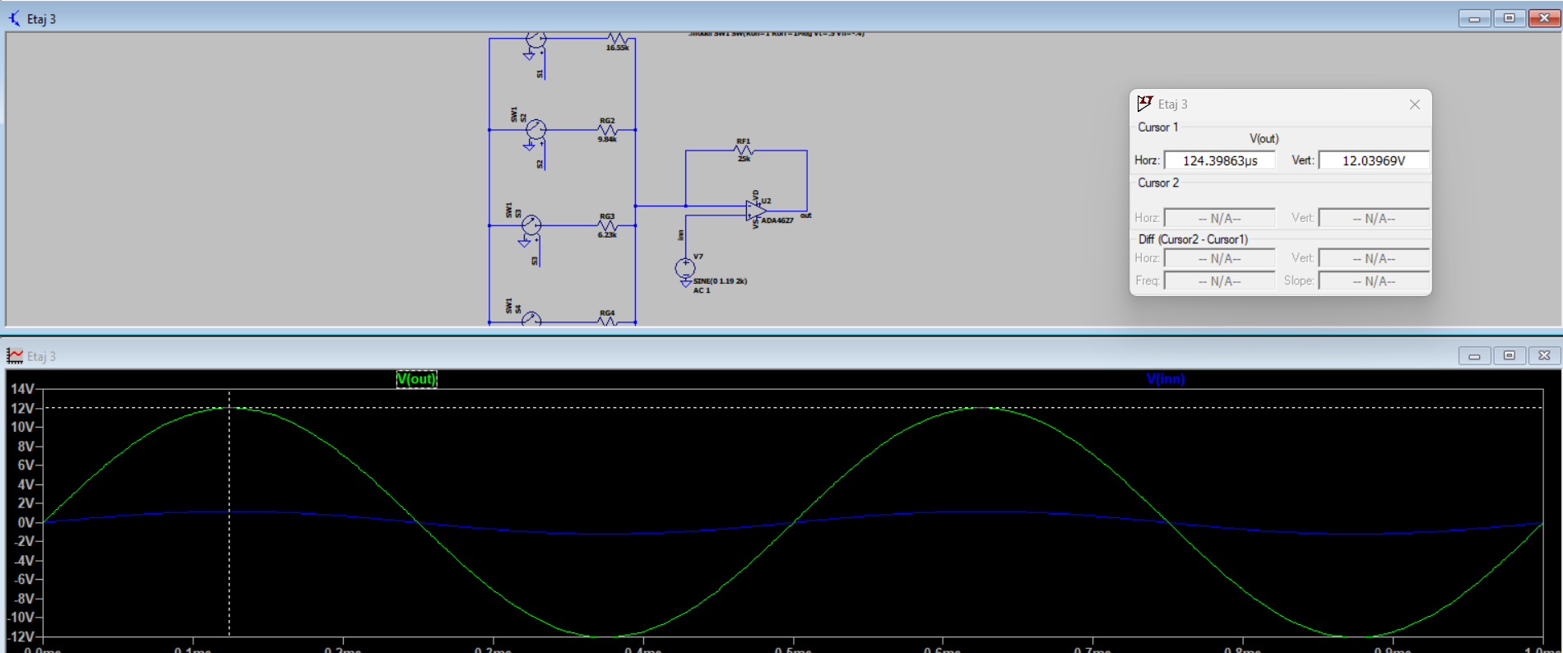

**3.4 Etaj 4**

**3.4.1 DCOP**

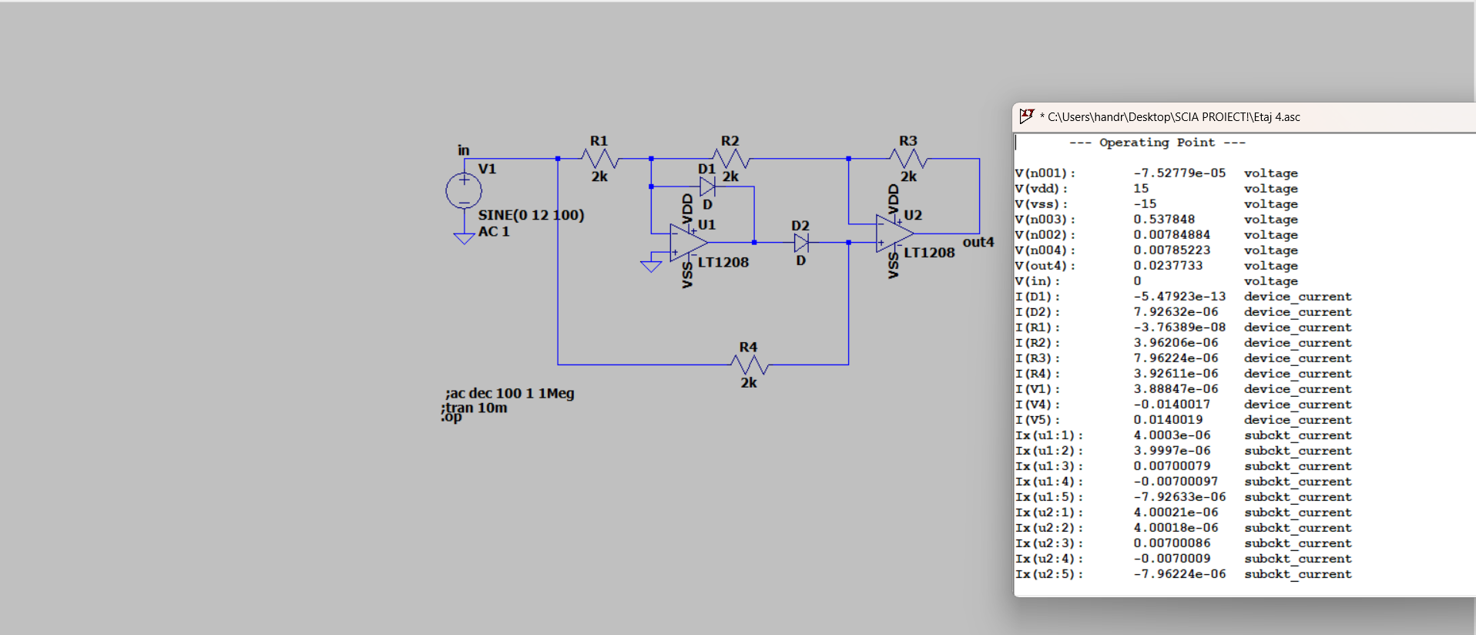

**3.4.2 AC**

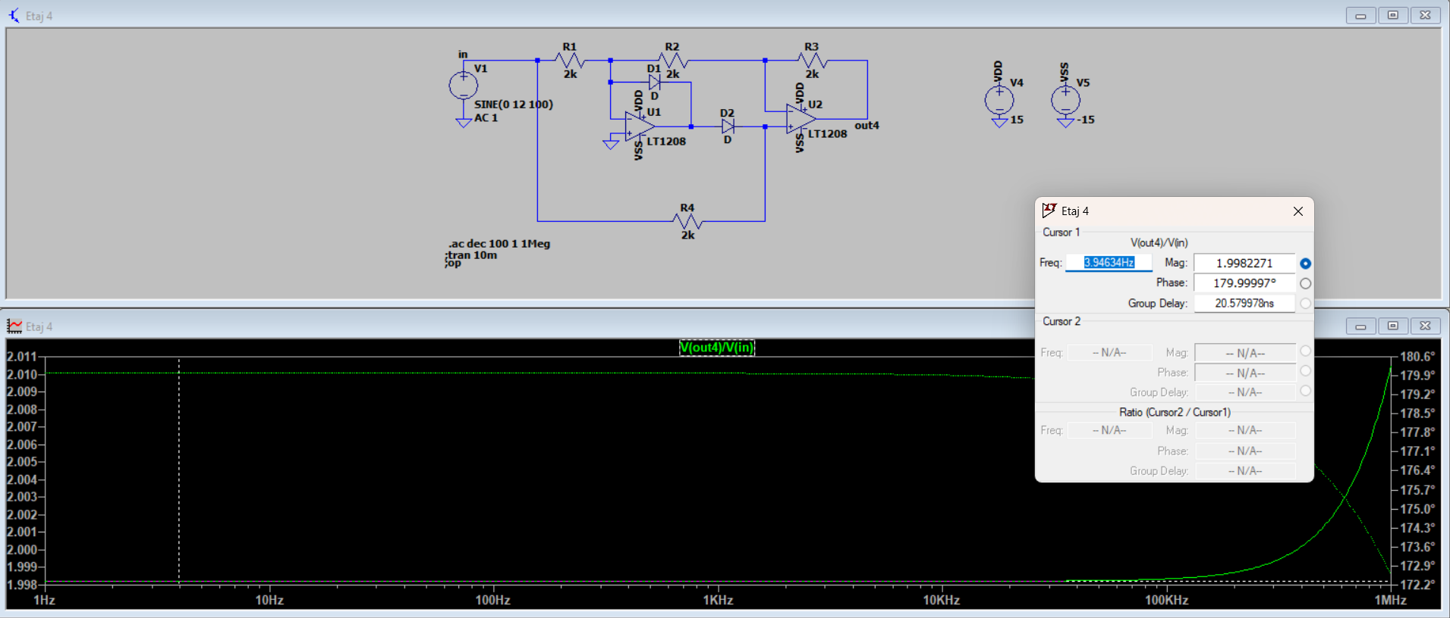

**3.4.3 Transient**

* **Amplitudine 12V**

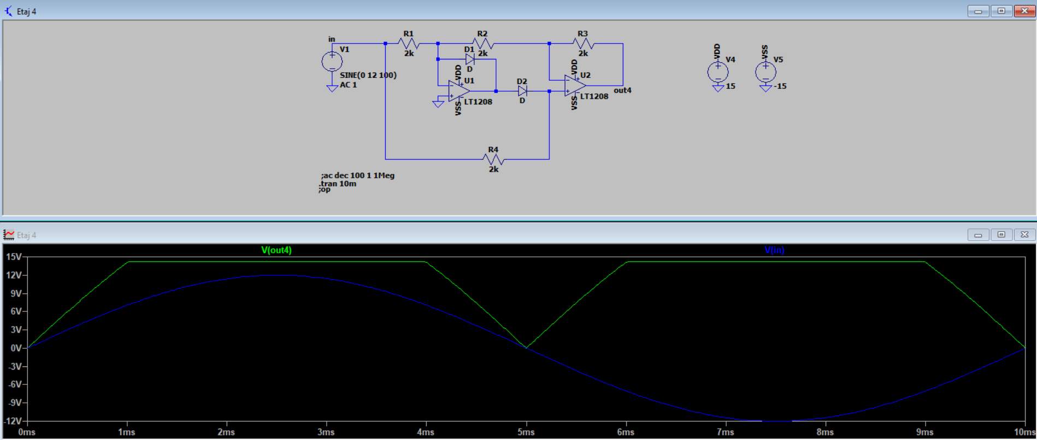

* **Amplitudine 3V**

